ВЕСТНИК  ОПЫТНОГО ПОСЕЛЕНИЯ | 2022  апрель  29  пятница
Газета основана 27 июня 2011 года
 | № 16

Сведения о доходах, расходах, об имуществе и обязательствах имущественного характера, сведения об источниках получения средств главы Опытного сельского поселения Цивильского района Чувашской Республики, его супруги и несовершеннолетних детей за период с 1 января по 31 декабря 2021 года

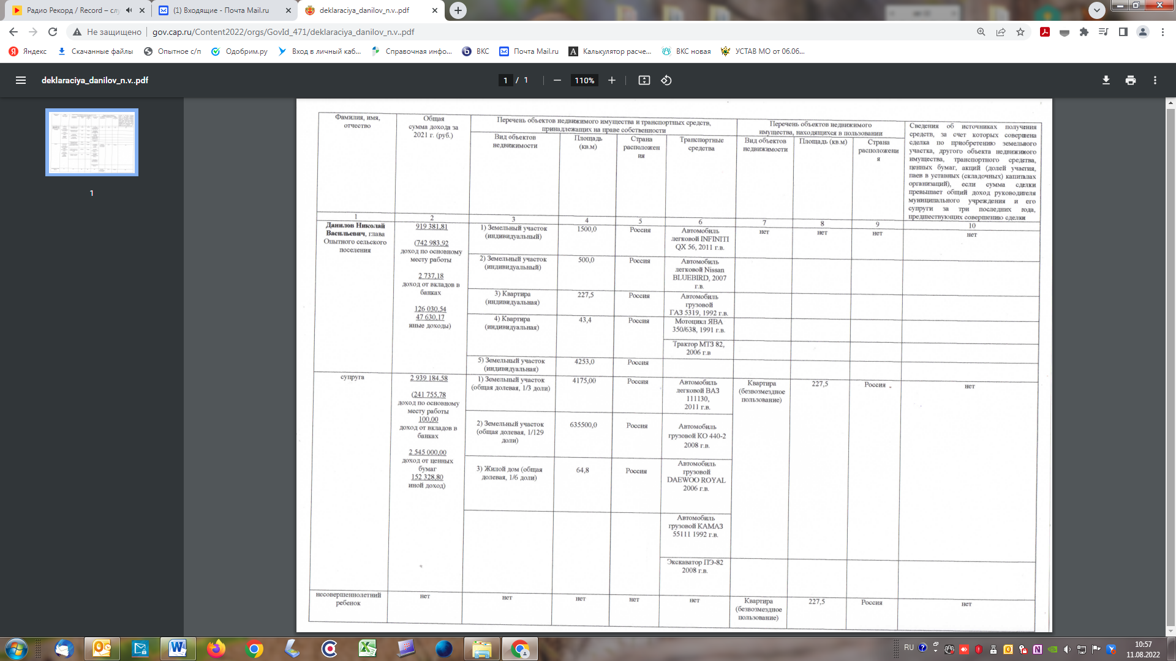

Сведения о доходах, расходах, об имуществе и обязательствах имущественного характера, сведения об источниках получения средств руководителей муниципальных учреждений Опытного сельского поселения Цивильского района Чувашской Республики, его супруги (супруга) и несовершеннолетних детей за период с 1 января по 31 декабря 2021 года

Периодическое печатное издание
«Вестник Опытного поселения»  Адрес редакционного совета и издателя:  429911, п. Опытный  ул. Центральная, д. 2  Email: zivil_opit@cap.ru | Учредитель  Администрация Опытного сельского поселения Цивильского района Чувашской Республики | Председатель редакционного совета - главный редактор  Данилов Н.В.  Тираж 20 экз.  Объём 1 п.л. формат А4  Распространяется бесплатно  Выходит на русском языке

